https://forge.tcsbank.ru/case/4913026/info
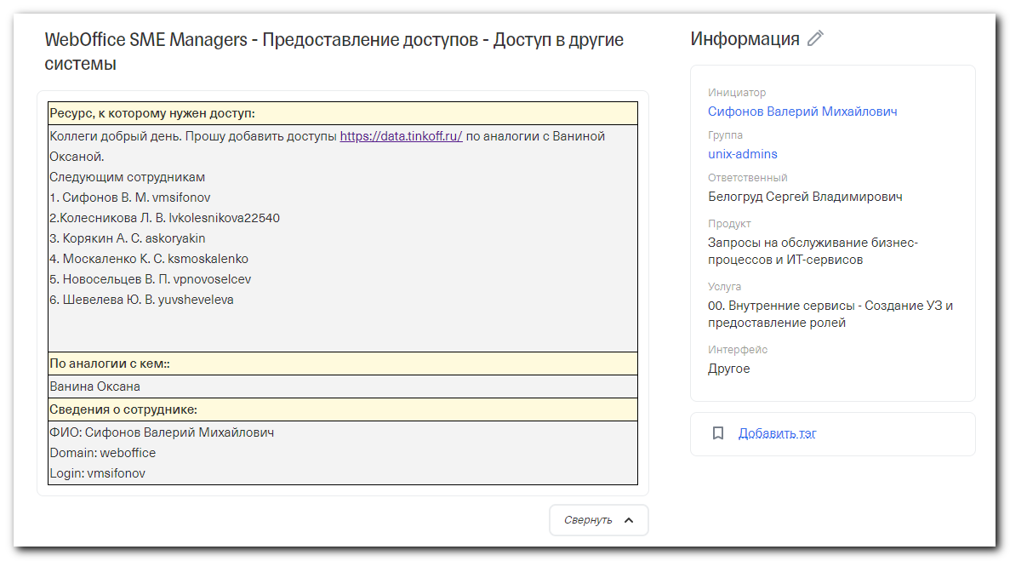
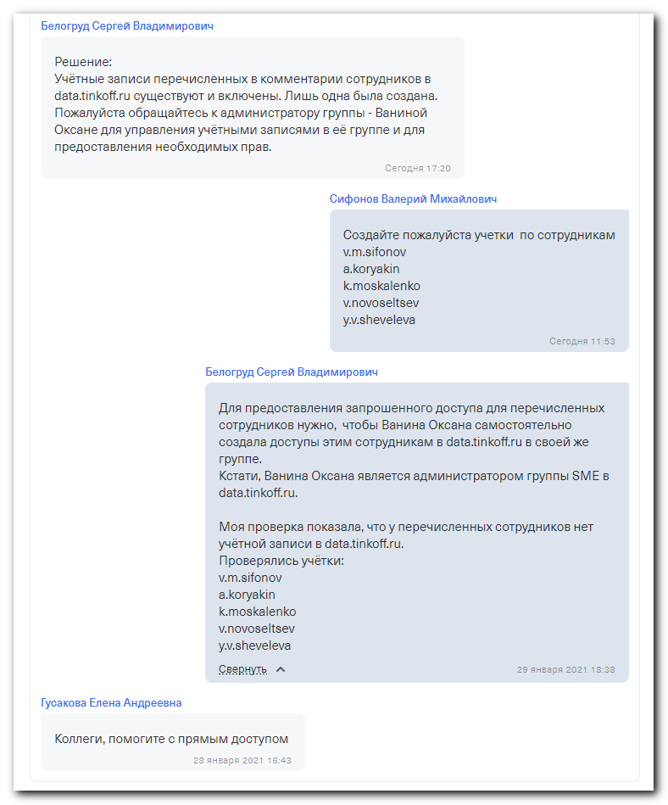

По такого рода задачам Костя сообщил, что администраторы групп сами должны решать вопросы.
Администратор группы может создать пользователя если его не существует в data.tinkoff.ru (если существует, то нужные права сможем дать только мы - админы), может дать ему доступ к группе, может включить отключенного пользователя своей группы.

Если пользователя не существует в data.tinkoff.ru то предоставить ему доступ к data.tinkoff.ru может первичка - она учётную запись пользователя в AD добавит в нужную группу.

Костя сообщил, что такие задачи он закрывает с комментарием, чтобы задачу делали админы группы.

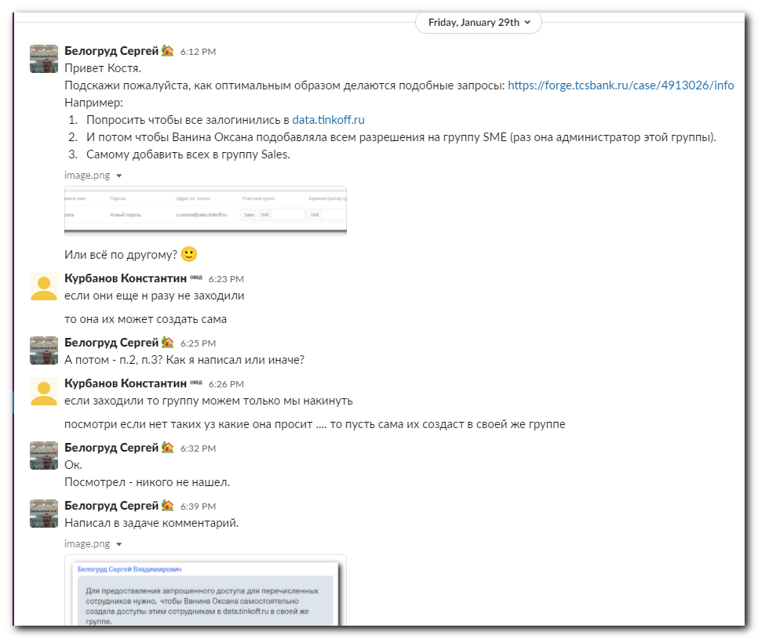
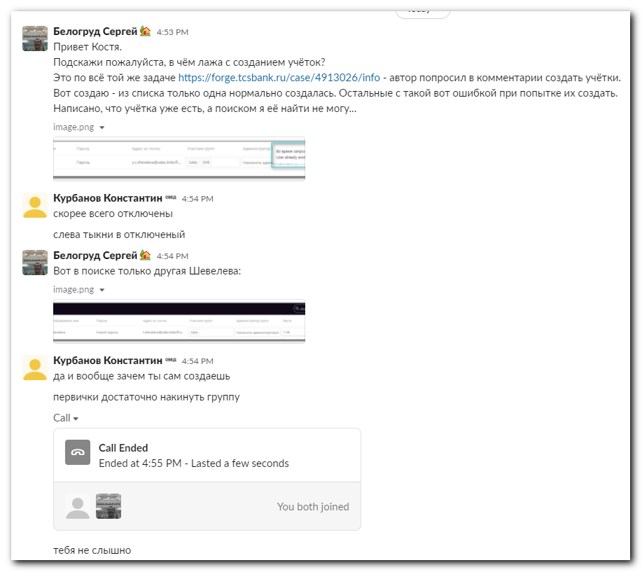

#
# When I’m trying create a new user, I receive error with description, that this user already exist.
# But when I tried to find it - I found nothing.
# But this user exists in a list named as “Turned off users”.
#

#
# Here is how to turn on these type users.
